**Zehnder erleben – im neuen “Center of Climate”**

Zehnder Mitarbeitende und die Zehnder Akademie beziehen neues Firmengebäude am deutschen Standort in Lahr

**Lahr, März 2023. Nach mehrjähriger Planungs- und Bauzeit füllt sich das neue “Center of Climate” nun mit Leben. Seit Anfang März können die Mitarbeitenden des international tätigen Raumklimaspezialisten Zehnder die neuen Räumlichkeiten und Büroflächen am Standort in Lahr nutzen. Der Einzug symbolisiert jedoch viel mehr: Das mit einem Investitionsvolumen von mehr als 20 Mio. Euro ausgestattete „Center of Climate“ versteht sich als Kommunikationsmittelpunkt für Kunden und Mitarbeitende und als Zentrum für gesundes Raumklima für Zehnder Deutschland, aber auch für die europäischen Partnermärkte.**

Auf knapp 5.000 Quadratmetern ist am deutschen Firmenstandort in Lahr das dreistöckige „Center of Climate“ entstanden – ein neues Zentrum, das nicht nur Büroflächen, Meeting- und Konferenzräume sowie eine moderne Kantine mit Café-Lounge als Begegnungsstätte beinhaltet: Herzstück des „Center of Climate“ ist der sogenannte Markenerlebnisraum, wodie Kompetenz und Leidenschaft von Zehnder für ein gesundes Raumklima erlebbar wird. Damit wurde ein Raum geschaffen für Begegnungen und Austausch zwischen Mitarbeitenden, Kunden und Besuchern. Im offenen, einladenden Mittelpunkt des Gebäudes werden die umfangreichen Lösungen von Zehnder für ein gesundes Raumklima über alle Anwendungsbereiche – Wohnen, Gewerbe und Industrie – hinweg präsentiert. In fünf Lebenswelten lernen Besuchende alle Kompetenzbereiche von Zehnder kennen: Design-Heizkörper, Komfortlüftung, Heiz- und Kühldecken und industrielle Luftreinigungssysteme.

Der Markenerlebnisraum macht auch die Marke und das Unternehmen Zehnder für Besuchende leicht zugänglich. Mit einem Spannungsbogen vom historischen Erbe bis zu den Megatrends von Morgen wird sichtbar, wie Zehnder sich heute und in Zukunft aufstellt, um den Firmengrundsatz „always the best climate“ für seine Kunden einzulösen. Somit wird das „Center of Climate“ zum kommunikativen Mittel- und Ausgangspunkt für Besuchsprogramme wie Geschäftstermine, Schulungsangebote der Zehnder Akademie oder Werksführungen. Die Ausstellungsarchitektur ist so flexibel konzipiert, dass der Raum multifunktional für verschiedenste Veranstaltungen genutzt werden kann.

Nach dem Einzug der Zehnder Mitarbeitenden steht schon das nächste Highlight an: Am 21. April fällt der Startschuss für die ersten Kundenschulungen der Zehnder Akademie. Dann werden sich die Tore des „Center of Climate“ erstmals auch für externe Besucher öffnen.

**ENDE**

**Zehnder-Pressestelle:**

**Sage & Schreibe Public Relations GmbH**

Landwehrstraße 61 ▪️ 80336 München ▪️ Deutschland

T +49 89 23 888 98-0 ▪️ www.sage-schreibe.de

Besuchen Sie Zehnder auf

www.zehnder-systems.de

[](https://www.instagram.com/zehnder_lahr)[](https://www.facebook.com/zehndersystems)[](https://www.linkedin.com/company/zehndergroupdeutschlandgmbh)[](https://www.youtube.com/user/zehndersystems)

**Bildlegenden:**

**Zehnder bezieht neues Firmengebäude "Center of Climate" -1-**

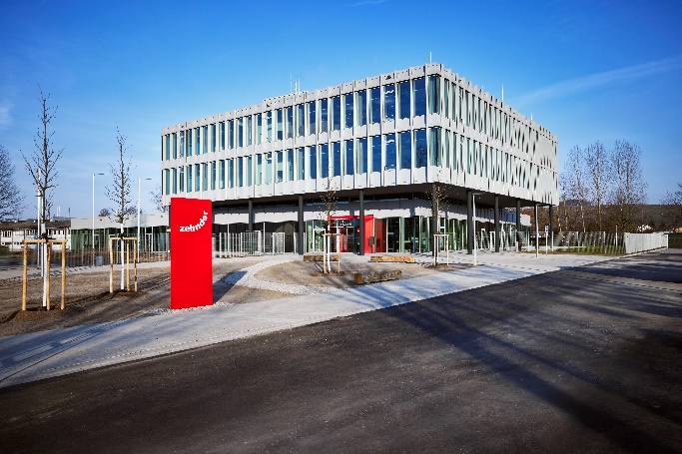**Motiv 1:**

Beim "Center of Climate" handelt es sich um eine zentrale, strategische und zukunftsorientierte Investition des international tätigen Raumklimaspezialisten Zehnder am deutschen Firmenstandort in Lahr. Es versteht sich dabei als Kommunikationsmittelpunkt für Kunden und Mitarbeitende, und als Zentrum für gesundes Raumklima.

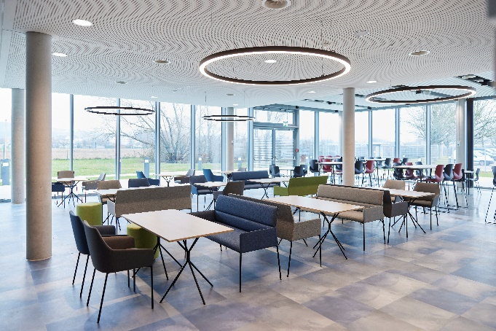**Motiv 2:**

Neben Büroflächen sowie Meeting- und Konferenzräumen beinhaltet das dreistöckige "Center of Climate" auf knapp 5.000 Quadratmetern auch einen Markenerlebnisraum sowie eine neue Kantine mit Café-Lounge als Begegnungsstätte (links im Bild).

**Bildquelle**: Zehnder Group Deutschland GmbH, Lahr.

Abdruck honorarfrei bitte unter Quellenangabe.

**Bildlegenden:**

**Zehnder bezieht neues Firmengebäude "Center of Climate" -2-**

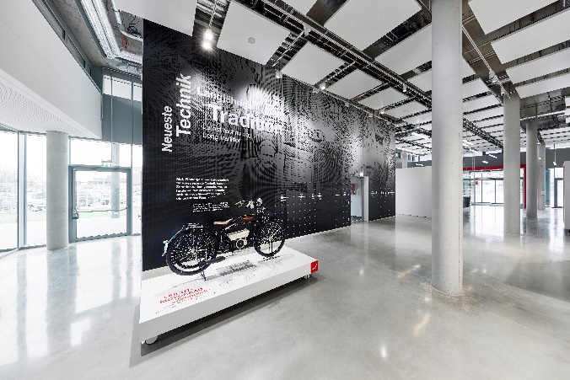**Motiv 3:**

Im Markenerlebnisraum erfahren Besuchende alles über das historische Erbe der Firma Zehnder. Das „Zehnderli“, ein Leichtmotorrad, für das Zehnder zuerst in der Schweiz bekannt wurde, noch bevor es überhaupt um Heizkörper ging, ist ein Sinnbild dafür, wie Zehnder stets die Zeichen der Zeit mit Innovation und gutem Handwerk beantwortet hat.

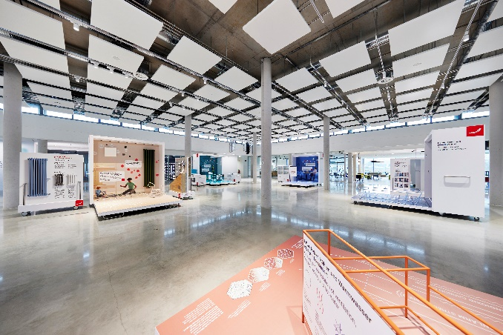**Motiv 4:**

Im offenen, einladenden Mittelpunkt des Gebäudes werden die umfangreichen Lösungen von Zehnder für ein gesundes Raumklima präsentiert. In fünf Lebenswelten können die Kompetenzbereiche von Zehnder erlebt werden: Design-Heizkörper, Komfortlüftung, Heiz- und Kühldecken und industrielle Luftreinigungssysteme.

**Bildquelle**: Zehnder Group Deutschland GmbH, Lahr.

Abdruck honorarfrei bitte unter Quellenangabe.